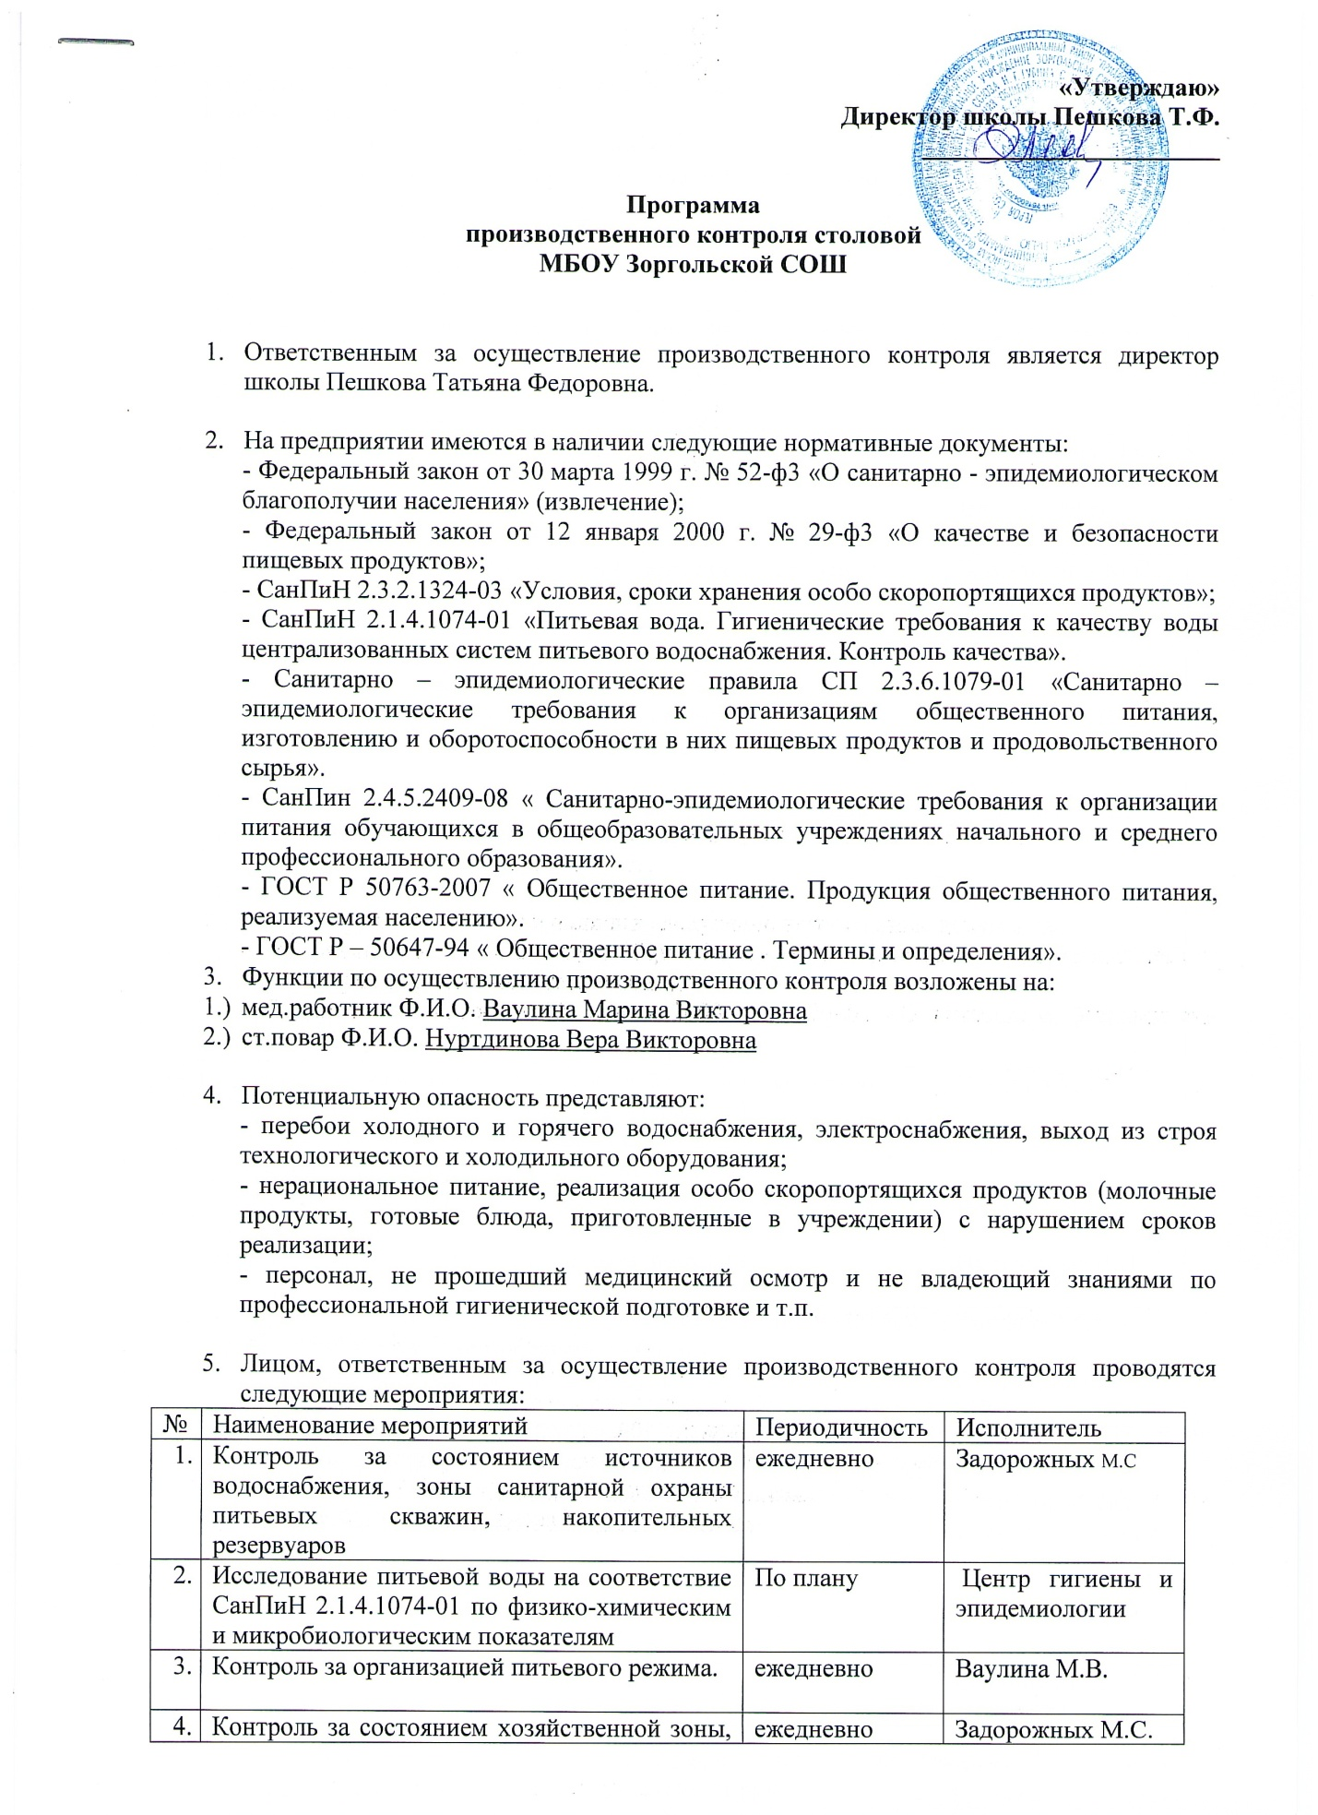

|  |  |  |  |
| --- | --- | --- | --- |
| 5 | Контроль за состоянием оборудования, вывозом мусора. | ежедневно | Задорожных М.С.  Нуртдинова В.В |
| 6 | Проверка качества и своевременности уборки помещений, соблюдения режима дезинфекции, использования средств индивидуальной защиты техническим персоналом. | ежедневно | Ваулина М.В.  Нуртдинова В.В |
| 7 | Контроль за использованием производственных цехов столовой в соответствии с их назначением. | ежедневно | Нуртдинова В.В |
| 8 | Контроль за приобретением и использование моющих средств и уборочного инвентаря. | ежедневно | Задорожных М.С. |
| 9 | Проверка температуры воздуха внутри холодильных камер, другого холодильного оборудования. | ежедневно | Ваулина М.В.  Нуртдинова В.В |
| 10 | Проверка качества поступающей на реализацию продукции (документальная и органолептическая), а также сроков и условий ее транспортировки, хранения и реализации. | ежедневно | Ваулина М.В.  Нуртдинова В.В |
| 11 | Контроль за состоянием столовой и кухонной посуды и инвентаря, технологического и холодильного оборудования, мытьем посуды и оборудования. | ежедневно | Ваулина М.В.  Нуртдинова В.В |
| 12 | Контроль за соблюдением гигиенических требований при организации питания, выполнением натуральных норм продуктов. | 1 раз в 10 дней | Ваулина М.В.  Нуртдинова В.В |
| 13 | Контроль за технологией приготовления и качеством готовой пищи. Бракераж готовой пищи. | Ежедневно перед раздачей пищи. | Ваулина М.В.  Члены бракераж.  комиссии, родит. комитет |
| 14 | Отбор суточной пробы на пищеблоке, контроль за ее хранением. | ежедневно | Ваулина М.В.  Нуртдинова В.В |
| 15 | Контроль за ведением медицинской документации по организации питания. | ежедневно | Ваулина М.В.  Нуртдинова В.В |
| 16 | Ежедневный осмотр персонала пищеблока на гнойничковые заболевания. | ежедневно | Ваулина М.В.  Нуртдинова В.В |
| 17 | Организация проведения лабораторных исследований готовой продукции, питьевой воды, смывов с оборудования, инвентаря, посуды, рук персонала. | По плану | «Центр гигиены и эпидемиологии» |
| 18 | Лабораторный контроль качества текущей дезинфекции в пищеблоке | По плану | «Центр гигиены и эпидемиологии» |
| 19 | Проверка сроков прохождения сотрудниками гигиенической подготовки и медицинских осмотров. | постоянно | Ваулина М.В.  Нуртдинова В.В |
| 20 | Контроль за обеспечением дезсредствами в достаточном количестве и их использованием. | ежедневно | Ваулина М.В.  Задорожных М.С. |

При возникновении следующих ситуаций следует немедленно известить директора школы, завхоза, мед. работника, , территориальный отдел управления Роспотребнадзора:

- отключение электроэнергии;

- выход из строя холодильного и технологического оборудования;

- отсутствие водопроводной холодной воды;

- отсутствие горячей воды;

- авария канализационной системы с растеканием сточных вод в складские и производственные помещения;

- сообщение о кишечном инфекционном заболевании, отравлении, связанном с употреблением изготовленных блюд.